BỘ GIÁO DỤC VÀ ĐÀO TẠO

ĐẠI HỌC PHENIKAA
TRƯỜNG CÔNG NGHỆ THÔNG TIN
_________________



BÁO CÁO TỔNG KẾT

LẬP TRÌNH CHO THIẾT BỊ DI DỘNG

ĐỀ TÀI: SIMPLE MUSIC APP

Sinh viên : Cao Thanh Thảo
Mã sinh viên: 23010168
Lớp học phần: Lập trình cho thiết bị di động-1-1-25 (N04)
Người hướng dẫn: Nguyễn Xuân Quế

Hà Nội, 7 tháng 11 năm 2025

LỜI CẢM ƠN
Em xin bày tỏ lòng biết ơn chân thành và sâu sắc đến thầy Nguyễn Xuân Quế, giảng viên môn Lập trình cho thiết bị di động, người đã tận tình hướng dẫn, chỉ bảo và hỗ trợ em trong suốt quá trình học tập và thực hiện bài tập lớn này.
Trong quá trình học tập, nghiên cứu và hoàn thiện báo cáo, thầy không chỉ giúp em hiểu rõ hơn về các kiến thức chuyên môn mà còn định hướng cách tư duy logic, phương pháp tiếp cận vấn đề và kỹ năng lập trình thực tế. Sự tận tâm và trách nhiệm trong giảng dạy của thầy đã giúp em có thêm nhiều động lực, sự tự tin và niềm yêu thích đối với môn học.
Bài báo cáo này là kết quả của quá trình học hỏi, rèn luyện và vận dụng những kiến thức mà thầy đã truyền đạt. Tuy em đã cố gắng hoàn thiện ở mức tốt nhất, nhưng chắc chắn vẫn còn nhiều thiếu sót. Em rất mong nhận được những ý kiến đóng góp quý báu từ thầy để em có thể rút kinh nghiệm và hoàn thiện hơn trong những lần thực hiện sau.
Em xin chân thành cảm ơn thầy Nguyễn Xuân Quế!

MỤC LỤC
MỞ ĐẦU | ..................................................................................................... | 5
CHƯƠNG 1 | TỔNG QUAN VỀ ĐỀ TÀI................................................................. | 6
1.1 | Giới thiệu chung................................................................................ | 6
1.2 | Lý do chọn đề tài .............................................................................. | 6
1.3 | Mục tiêu nghiên cứu ........................................................................ | 6
1.4 | Phương pháp nghiên cứu và công cụ ............................................... | 7
1.4.1 | Phương pháp thực hiện ................................................................... | 7
1.4.2 | Công cụ và công nghệ sử dụng ......................................................... | 7
CHƯƠNG 2 | SRS – ĐẶC TẢ YÊU CẦU PHẦN MỀM .............................................. | 7
2.1 | Giới thiệu hệ thống .......................................................................... | 7
2.1.1 | Đối tượng sử dụng ........................................................................... | 8
2.1.2 | Phạm vi sử dụng ............................................................................... | 8
2.1.3 | Mục tiêu thiết kế .............................................................................. | 8
2.1.4 | Môi trường hoạt động...................................................................... | 8
2.2 | Mô tả tổng quan hệ thống................................................................ | 6
2.2.1 | Các chức năng chính ......................................................................... | 9
2.2.2 | Các tác nhân của hệ thống ............................................................... | 9
2.2.3 | Biểu đồ Use Case .............................................................................. | 9
2.3 | Các yêu cầu chức năng chi tiết ......................................................... | 10
2.3.1 | Chức năng phát nhạc ........................................................................ | 10
2.3.2 | Chức năng tìm kiếm bài hát ............................................................. | 10
2.3.3 | Chức năng danh sách phát ............................................................... | 11
2.3.4 | Chức năng yêu thích ......................................................................... | 11
2.3.5 | Chức năng cài đặt ............................................................................. | 11
2.4 | Các yêu cầu Phi chức năng ............................................................... | 11
CHƯƠNG 3 | SAD – THIẾT KẾ KIẾN TRÚC PHẦN MỀM ........................................ | 12
3.1 | Kiến trúc tổng thể ............................................................................. | 12
3.1.1 | Mô hình 3 lớp ................................................................................... | 12
3.1.2 | Sơ đồ khái quát hệ thống ................................................................. | 13
3.1.3 | Cấu trúc thư mục .............................................................................. | 12
3.2 | Thiết kế dữ liệu ................................................................................. | 16
3.2.1 | Lớp dữ liệu SongModel .................................................................... | 16
3.2.2 | Danh sách bài hát mẫu ..................................................................... | 16
3.2.3 | Lưu trữ tạm thời ............................................................................... | 17
3.3 | Luồng hoạt động của hệ thống ........................................................ | 17
3.3.1 | Luồng hoạt động chính ..................................................................... | 17
3.3.2 | Sơ đồ tuần tự ................................................................................... | 18
3.4 | Thiết kế giao diện (UI Design) ........................................................... | 19
3.4.1 | Trang chính (Home) .......................................................................... | 19
3.4.2 | Trang “Có gì mới” (What’s New) ...................................................... | 20
3.4.3 | Trang nghe gần đây (Recently Played) .............................................. | 21
3.4.4 | Trang phát nhạc (Player) ................................................................... | 22
3.4.5 | Trang tìm kiếm (Search) .................................................................... | 22
3.4.6 | Trang thư viện (Library) .................................................................... | 23
3.4.7 | Trang cài đặt (Settings) ..................................................................... | 23
3.4.8 | Trang cá nhân (Account) ................................................................... | 24
3.4.9 | Trang đăng kí & đăng nhập............................................................... | 24
3.5 | Kiểm thử ........................................................................................... | 25
CHƯƠNG 4 | KẾT LUẬN VÀ HƯỚNG PHÁT TRIỂN ............................................... | 25
4.1 | Kết luận ............................................................................................ | 25
4.2 | Hướng phát triển trong tương lai..................................................... | 26

MỞ ĐẦU
Sự bùng nổ của các thiết bị di động đã biến việc nghe nhạc trở thành một nhu cầu thiết yếu hàng ngày, thúc đẩy sự phát triển của vô số ứng dụng phát nhạc. Tuy nhiên, phần lớn các ứng dụng hiện hành đều là các nền tảng thương mại lớn, yêu cầu kết nối mạng liên tục, đăng ký tài khoản và thường mang theo độ phức tạp không cần thiết đối với người dùng chỉ có nhu cầu cơ bản.
Đề tài “Simple Music App” được lựa chọn nhằm giải quyết những hạn chế này, tập trung vào việc xây dựng một trình phát nhạc di động đơn giản, gọn nhẹ, ưu tiên trải nghiệm người dùng mượt mà và khả năng hoạt động ngay cả khi không có kết nối Internet.
Sản phẩm này được phát triển trên nền tảng Flutter, sử dụng ngôn ngữ Dart, nhằm đảm bảo tính nhất quán của giao diện người dùng (UI) trên nhiều thiết bị di động, đồng thời rèn luyện kỹ năng tổ chức mã nguồn theo kiến trúc rõ ràng. Các chức năng cốt lõi như phát nhạc cục bộ, tìm kiếm, quản lý danh sách yêu thích và tùy chỉnh giao diện (đa ngôn ngữ, chế độ tối) đã được tích hợp đầy đủ.

CHƯƠNG 1: TỔNG QUAN VỀ ĐỀ TÀI
1.1. Giới thiệu chung
Trong bối cảnh phát triển mạnh mẽ của ứng dụng di động, nhu cầu nghe nhạc mọi lúc mọi nơi ngày càng phổ biến. Nhiều ứng dụng thương mại cung cấp chức năng phong phú nhưng đồng thời phức tạp, yêu cầu đăng nhập và kết nối mạng liên tục.
Đề tài “Simple Music App” hướng tới xây dựng một ứng dụng nghe nhạc nhỏ gọn, thân thiện, ưu tiên trải nghiệm offline với các bản nhạc mẫu cục bộ và kiến trúc dễ mở rộng để tích hợp tính năng online sau này. Ứng dụng được phát triển bằng Flutter để đảm bảo giao diện nhất quán trên thiết bị di động.
1.2. Lý do chọn đề tài
- Đề tài phù hợp với định hướng của môn học “Lập trình cho thiết bị di động”, tập trung vào phát triển giao diện và xử lý logic cơ bản, không đòi hỏi hệ thống backend phức tạp.
- Là cơ hội tốt để rèn luyện kỹ năng làm việc với giao diện người dùng (UI), quản lý trạng thái, xử lý sự kiện âm thanh, và tổ chức mã nguồn có cấu trúc.
- Mong muốn tạo ra một sản phẩm có thể dùng thử, làm nền tảng mở rộng cho các tính năng như playlist, đồng bộ online, hoặc tích hợp API bên ngoài (ví dụ Spotify).
1.3. Mục tiêu nghiên cứu
Mục tiêu chính của đề tài là phát triển một ứng dụng nghe nhạc có giao diện hiện đại, thân thiện, hoạt động mượt mà trên thiết bị Android.
Cụ thể, đề tài hướng đến các mục tiêu sau:
- Xây dựng giao diện người dùng (UI) đơn giản, rõ ràng và thống nhất.
- Phát triển các chức năng cơ bản của trình phát nhạc, bao gồm:
  - Phát, tạm dừng, chuyển bài, phát lại, ngẫu nhiên.
  - Hiển thị danh sách bài hát, bài hát gần đây, bài hát yêu thích.
  - Tìm kiếm bài hát theo từ khóa.
  - Hỗ trợ song ngữ (Anh – Việt) để phù hợp với người dùng Việt Nam và quốc tế.
  - Trang About hiển thị thông tin nhóm thực hiện.
- Ứng dụng có thể hoạt động offline, không yêu cầu cơ sở dữ liệu hoặc Internet, giúp giảm tải tài nguyên và tối ưu hiệu năng.
- Cấu trúc mã: tổ chức theo mô hình 3 lớp (UI – Business Logic – Data) để dễ bảo trì và mở rộng.
1.4. Phương pháp nghiên cứu và công cụ
1.4.1. Phương pháp thực hiện
- Bước 1 – Phân tích yêu cầu: Nghiên cứu yêu cầu của đề bài, xác định phạm vi, chức năng cần thiết của ứng dụng.
- Bước 2 – Thiết kế giao diện (UI Design): Phác thảo bố cục các màn hình: Home, Player, Search, Settings, About. Sử dụng Material Design để đảm bảo giao diện hiện đại và nhất quán.
- Bước 3 – Xây dựng chức năng (Coding): Cài đặt các tính năng phát nhạc, tìm kiếm, yêu thích, thay đổi ngôn ngữ, v.v... bằng Dart trong Flutter.
- Bước 4 – Kiểm thử: Chạy thử trên thiết bị giả lập Android để kiểm tra giao diện, hiệu năng và độ ổn định.
- Bước 5 – Báo cáo và đánh giá: Viết báo cáo theo chuẩn SRS – SAD, tổng kết kết quả và đề xuất hướng phát triển.
1.4.2. Công cụ và công nghệ chính
- Ngôn ngữ: Dart
- Framework: Flutter SDK
- IDE: Visual Studio Code (có thể dùng Android Studio cho debug/emulator)
- Thư viện chính: audioplayers (phát âm thanh), provider (quản lý trạng thái, nếu dùng), flutter_localizations (i18n)
- Mục tiêu nền tảng: Android (khuyến nghị API 30+), có thể build cho iOS tùy cấu hình
- Quản lý mã nguồn: Git / GitHub
- Thiết bị kiểm thử: Trình giả lập Android Studio và điện thoại Android thật.

CHƯƠNG 2: SRS – ĐẶC TẢ YÊU CẦU PHẦN MỀM
2.1. Giới thiệu hệ thống
Ứng dụng: simple_music_app — một music player demo viết bằng Flutter. Hỗ trợ phát các file preview local (lib/mock/...) và lấy metadata / gợi ý từ Spotify qua lớp dịch vụ SpotifyService khi có mạng.
2.1.1. Đối tượng sử dụng
- Người dùng: Người dùng di động (sinh viên, người đi làm…) muốn nghe các bản preview nhạc trên thiết bị.
- Nhà phát triển / bảo trì: Nhóm sinh viên phát triển, quản lý các file mock, services, và UI.
2.1.2. Phạm vi sử dụng
- Nền tảng chính: Android (khuyến nghị API 30+), có thể build cho iOS nếu cấu hình.
- Không yêu cầu kết nối Internet; dữ liệu bài hát được lưu tạm thời trong mã nguồn (List<SongModel>).
- Tùy chọn kết nối Internet để gọi SpotifyService — nếu mạng không khả dụng, app fallback về dữ liệu local.
- Phù hợp với người dùng phổ thông muốn trải nghiệm nghe nhạc nhanh, không cần tài khoản hay dữ liệu online.
2.1.3. Mục tiêu thiết kế
- UI trực quan theo Material-design, responsive cho nhiều kích thước màn hình.
- Tiếp cận nhanh (play ngay khi chọn), phản hồi mượt.
- Mã nguồn phân lớp rõ: screens/, player/, services/, config/, mock/.
- Dễ mở rộng (thêm playlist, sync online, persist favorites).
2.1.4. Môi trường phát triển & thư viện
- Ngôn ngữ: Dart
- Framework: Flutter SDK
- Hệ điều hành: Android (hỗ trợ nhiều kích thước màn hình)
- Công cụ phát triển: Visual Studio Code, Android Studio
- Thư viện:
  - audioplayers: xử lý phát nhạc, tạm dừng, tua.
  - provider: quản lý trạng thái người dùng và nhạc đang phát.
  - flutter_localizations: hỗ trợ đa ngôn ngữ.
2.2. Mô tả tổng quan hệ thống
2.2.1. Các chức năng chính
Ứng dụng Simple Music App bao gồm nhiều màn hình và chức năng chính.
Dưới đây là mô tả tổng quan về các phần của hệ thống:
STT | Chức năng | Mô tả
1 | Trang chủ (Home) | Hiển thị danh sách bài hát, gợi ý, bài hát gần đây.
2 | Trình phát nhạc (Player) | Cho phép phát, tạm dừng, tua, chuyển bài, yêu thích.
3 | Tìm kiếm (Search) | Nhập từ khóa để tìm bài hát theo tiêu đề.
4 | Thư viện (Library) | Danh sách các nghệ sĩ
5 | Yêu thích (Favorite) | Danh sách các bài hát được đánh dấu yêu thích.
6 | Cá nhân (Account) | Yêu cầu đăng kí, đăng nhập để xem chi tiết
7 | Cài đặt (Settings) | Chuyển ngôn ngữ Anh – Việt, bật/tắt chế độ tối.
2.2.2. Các tác nhân của hệ thống
- Người dùng (User): Là tác nhân trung tâm của hệ thống, người trực tiếp tương tác với ứng dụng để thực hiện các hoạt động như nghe nhạc, tìm kiếm, thêm bài hát yêu thích, và thay đổi giao diện.
- Hệ thống (App System): Là tác nhân xử lý nội bộ, chịu trách nhiệm phản hồi các hành động từ người dùng, quản lý dữ liệu bài hát, phát nhạc, và hiển thị giao diện. Ngoài ra, hệ thống cũng thực hiện các xử lý nền như cập nhật gợi ý nhạc, lưu danh sách gần đây hoặc xử lý lỗi khi không kết nối được Internet.
2.2.3. Biểu đồ Use Case
Mô hình Use-Case của ứng dụng Simple Music App được thiết kế để phản ánh đầy đủ các tương tác giữa người dùng (User) và hệ thống (App System).
Các Use-Case chính:
- Use-case 1: Quản lý danh sách bài hát (hiển thị, cập nhật, làm mới danh sách).
- Use-case 2: Phát nhạc và điều khiển trình phát (nghe nhạc, tạm dừng, chuyển bài, phát toàn bộ danh sách).
- Use-case 3: Tìm kiếm bài hát (cho phép người dùng nhập từ khóa để tìm kiếm bài hát theo tên hoặc nghệ sĩ).
- Use-case 4: Danh sách phát gần đây (mô tả quy trình lưu và truy cập lại các bài hát gần đây đã phát).
- Use-case 5: Quản lý bài hát yêu thích (cho phép người dùng có thể thêm/bỏ yêu thích).
- Use-case 6: Tùy chỉnh giao diện và ngôn ngữ (mô tả khả năng tùy chỉnh trải nghiệm sử dụng của người dùng).

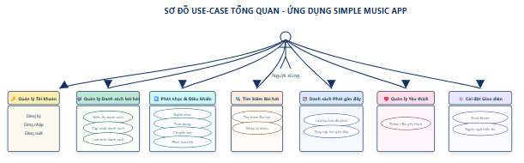
Hình 1: Sơ đồ Use Case tổng quan

2.3. Các yêu cầu chức năng chi tiết
2.3.1. Chức năng phát nhạc
- Ứng dụng hiển thị danh sách các bài hát từ dữ liệu tĩnh (List<SongModel>).
- Khi người dùng chọn bài hát, hệ thống sẽ chuyển sang giao diện Player.
- Có thể Play / Pause / Next / Previous và hiển thị thanh tiến trình nhạc (Slider).
- Hỗ trợ phát lặp lại (repeat) và ngẫu nhiên (shuffle).
- Lưu bài hát vừa phát gần nhất.
2.3.2. Chức năng tìm kiếm bài hát
- Người dùng nhập từ khóa (tên bài hát hoặc ca sĩ).
- Hệ thống lọc danh sách bài hát dựa trên tiêu đề.
- Cho phép phát bài hát trực tiếp hoặc thêm vào danh sách yêu thích từ kết quả tìm kiếm.
2.3.3. Chức năng danh sách phát
- Hiển thị danh sách Recently Played, What’s New, và Favorite.
- Cho phép chọn bài hát từ danh sách để phát lại.
- Dữ liệu danh sách phát được lưu tạm trong ứng dụng.
2.3.4. Chức năng yêu thích
- Mỗi bài hát có thể đánh dấu yêu thích bằng biểu tượng ❤️.
- Danh sách yêu thích được lưu trong bộ nhớ tạm thời và có thể hiển thị riêng.
- Người dùng có thể bỏ đánh dấu nếu muốn.
2.3.5. Chức năng cài đặt
- Cho phép người dùng thay đổi ngôn ngữ hiển thị giữa English – Vietnamese.
- Có thể bổ sung chế độ Dark Mode / Light Mode để tùy chỉnh giao diện.
- Các cài đặt được lưu tạm thời và áp dụng ngay trên toàn ứng dụng.
2.4. Các yêu cầu Phi chức năng
Loại yêu cầu | Mô tả chi tiết
Giao diện người dùng (UI) | Ứng dụng thiết kế theo phong cách Material Design, tông màu nhã nhặn, biểu tượng rõ ràng, bố cục hợp lý.
Hiệu năng & phản hồi | Ứng dụng phản hồi nhanh, phát nhạc mượt mà, không giật lag. Khởi động trong ≤ 3 giây.
Đa ngôn ngữ | Hỗ trợ song ngữ (Anh – Việt). Tự động cập nhật toàn bộ giao diện sau khi đổi ngôn ngữ.
Tương thích thiết bị | Hoạt động ổn định trên điện thoại Android có độ phân giải khác nhau (720p – 2K).
Bảo mật và dữ liệu | Nếu dùng Spotify API, lưu client id/secret ở config an toàn. Ứng dụng không yêu cầu quyền truy cập Internet hoặc dữ liệu cá nhân. Không thu thập thông tin người dùng.
Khả năng mở rộng | Mã nguồn tổ chức rõ ràng (theo mô hình 3 lớp: UI – Logic – Data), dễ mở rộng cho phiên bản online.
Giao diện Dark Mode | Tùy chọn chuyển sang chế độ tối giúp tiết kiệm pin và thân thiện với mắt người dùng.
CHƯƠNG 3: SAD – THIẾT KẾ KIẾN TRÚC PHẦN MỀM
3.1. Kiến trúc tổng thể
Ứng dụng Simple Music App được thiết kế theo mô hình 3 lớp (Three-Layer Architecture) bao gồm:
- Lớp giao diện người dùng (UI Layer):
  - Chịu trách nhiệm hiển thị dữ liệu, giao tiếp trực tiếp với người dùng.
  - Các màn hình tiêu biểu: HomeScreen, PlayerScreen, SearchScreen, SettingsScreen, AboutScreen.
  - Sử dụng widget của Material Design để đảm bảo tính thống nhất và thân thiện.
- Lớp xử lý nghiệp vụ (Business Logic Layer):
  - Quản lý trạng thái của ứng dụng (ví dụ: bài hát đang phát, danh sách yêu thích, ngôn ngữ hiển thị).
  - Dùng Provider để quản lý trạng thái toàn cục, đảm bảo luồng dữ liệu mượt mà giữa các màn hình.
- Lớp dữ liệu (Data Layer):
  - Lưu trữ dữ liệu bài hát, danh sách phát, cài đặt người dùng trong các cấu trúc tạm thời như List, Map hoặc Model class.
  - Không sử dụng cơ sở dữ liệu ngoài (như Firebase hay SQLite) theo đúng yêu cầu đề tài.
3.1.1. Mô hình 3 lớp (UI – Logic – Data)
Thành phần | Vai trò | Ví dụ trong mã nguồn
UI | Hiển thị dữ liệu, nhận thao tác người dùng | home_screen.dart, player_screen.dart, search_screen.dart
Logic | Xử lý sự kiện, điều hướng, phát nhạc, quản lý trạng thái | song_provider.dart, audio_controller.dart
Data | Chứa dữ liệu bài hát, danh sách phát, yêu thích | song_model.dart, song_data.dart
3.1.2. Sơ đồ khái quát hệ thống

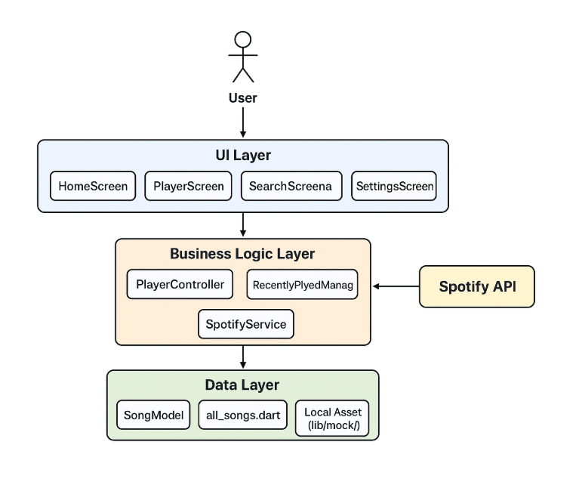
Hình 2: Kiến trúc tổng thể

3.1.3. Cấu trúc thư mục
Ứng dụng được tổ chức theo cấu trúc thư mục rõ ràng, tuân theo các nguyên tắc của Flutter framework. Cấu trúc này đảm bảo tính bảo trì và khả năng mở rộng của dự án.

lib/
├── config/
│ └── spotify_config.dart
├── flutter_gen/
│ └── gen_l10n/
│ └── app_localizations.dart
├── l10n/
│ ├── app_en.arb
│ ├── app_vi.arb
│ ├── app_localizations_en.dart
│ ├── app_localizations_vi.dart
│ └── app_localizations.dart
├── mock/
├── models/
│ ├── app_settings.dart
│ └── song_model.dart
├── player/
│ ├── all_songs.dart
│ ├── player_screen.dart
│ ├── recently_played_manager.dart
│ ├── recently_played_screen.dart
│ ├── share_song.dart
│ ├── song_model.dart
│ ├── value_notifier_compat.dart
│ ├── value_notifier_flutter.dart
│ └── value_notifier_stub.dart
├── screens/
│ ├── account/
│ │ ├── account_screen.dart
│ │ ├── favorite_manager.dart
│ │ ├── favorite_songs_screen.dart
│ │ └── spotify_integration_card.dart
│ ├── auth/
│ ├── home/
│ │ ├── home_screen.dart
│ │ └── notifications/
│ │ ├── albums_screen.dart
│ │ ├── album_detail_screen.dart
│ │ └── whats_new_screen.dart
│ ├── library/
│ │ ├── artist_detail_screen.dart
│ │ └── library_screen.dart
│ ├── search/
│ │ ├── search_screen.dart
│ │ └── search_result_screen.dart
│ ├── settings/
│ │ └── settings_screen.dart
│ ├── song_options_menu.dart
│ ├── main_screen.dart
│ └── main.dart
├── services/
│ └── spotify_service.dart
└── main.dart
Thư mục player chứa các lớp và logic xử lý liên quan đến phát nhạc, bao gồm điều khiển âm thanh, mô hình dữ liệu bài hát và các tiện ích hỗ trợ cho trình phát.
Thư mục screens đại diện cho các màn hình chính của ứng dụng, thuộc tầng giao diện người dùng (UI Layer), được phân chia theo từng chức năng như: Home, Search, Library, Account, Settings, Auth và Main.
Thư mục mock chứa các tài nguyên dữ liệu giả lập (mock assets) như tệp âm thanh mẫu và hình ảnh minh họa, được sử dụng trong quá trình kiểm thử và chạy ứng dụng ở chế độ offline.

3.2. Thiết kế dữ liệu
3.2.1. Lớp dữ liệu SongModel
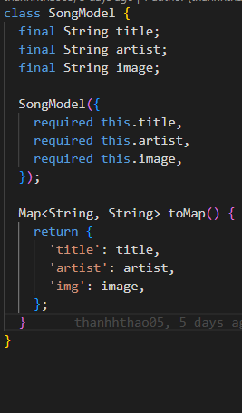
Hình 3: Lớp dữ liệu SongModel
3.2.2. Danh sách bài hát mẫu
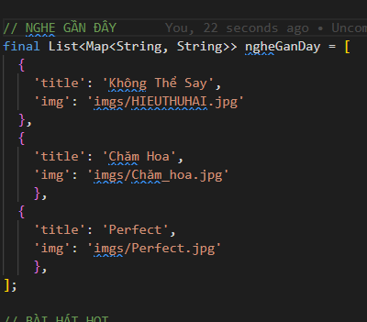
Hình 4: Dữ liệu mẫu (Song Data)
3.2.3. Lưu trữ tạm thời
- Dữ liệu yêu thích và bài hát gần đây được lưu trong bộ nhớ tạm (List hoặc Map).
- Trong tương lai có thể mở rộng sang SQLite hoặc Firebase Realtime Database.
3.3. Luồng hoạt động của hệ thống
3.3.1. Luồng hoạt động chính
- Khởi động & hiển thị màn hình chính Khi ứng dụng khởi chạy (main.dart), MainScreen và HomeScreen được khởi tạo. Dữ liệu bài hát đọc từ all_songs.dart hiển thị các danh mục: Mock Songs, Hot, Charts và Recently Played. HomeScreen lắng nghe thay đổi từ RecentlyPlayedManager để cập nhật phần “Đã nghe gần đây” theo thời gian thực.
- Làm giàu dữ liệu (Enrich Metadata):
HomeScreen gọi SpotifyService.searchTracks() hoặc fetchRecommendations() để lấy metadata và gợi ý bài hát. Thông tin trả về (ảnh, ca sĩ, album...) được gắn vào danh sách mockSongs, giữ nguyên previewUrl cục bộ để phát offline. Khi mất mạng, ứng dụng hiển thị dữ liệu cục bộ kèm thông báo lỗi.
- Phát nhạc (Player): Người dùng chọn bài hát → HomeScreen điều hướng đến PlayerScreen, truyền danh sách và vị trí bài hát. PlayerScreen khởi tạo PlayerController, tải file âm thanh (từ lib/mock/) và phát nhạc. Trạng thái phát (play, pause, progress) được đồng bộ trực tiếp với giao diện.
- Cập nhật “Đã phát gần đây”: Mỗi khi bài hát được phát, PlayerController gọi RecentlyPlayedManager.add(song). Do RecentlyPlayedManager sử dụng ValueListenable, phần Recently Played của HomeScreen tự động cập nhật mà không cần tải lại.
- Điều khiển trình phát: Các thao tác Play / Pause / Next / Prev / Seek / Shuffle / Repeat được xử lý trong PlayerController. Khi đổi bài, hệ thống cập nhật currentIndex và ghi nhận bài mới vào lịch sử phát.
- Phát danh sách gợi ý (Spotify Tracks): Người dùng chọn bài trong phần → HomeScreen gửi dữ liệu đến PlayerScreen. Nếu bài có previewUrl hợp lệ, nhạc được stream trực tiếp; nếu không, chỉ hiển thị metadata. Khi lỗi mạng, hệ thống hiển thị thông báo và cho phép “Thử lại” hoặc “Bỏ qua”.
- Phát toàn bộ danh sách (Play All): Tính năng Play All phát liên tục toàn bộ danh sách của từng danh mục. HomeScreen truyền danh sách vào PlayerScreen, nơi PlayerController phát lần lượt và cập nhật RecentlyPlayedManager sau mỗi bài.
- Tìm kiếm bài hát (Search): Tại SearchScreen, người dùng nhập từ khóa → hệ thống lọc dữ liệu cục bộ và/hoặc gọi SpotifyService.searchTracks(). Kết quả hiển thị trực quan, cho phép phát hoặc thêm bài vào danh sách yêu thích ngay từ kết quả tìm kiếm.
- Quản lý bài hát yêu thích (Favorites): Người dùng đánh dấu yêu thích thông qua FavoriteManager. Dữ liệu tạm lưu trong bộ nhớ (List/Map); có thể mở rộng lưu bằng SharedPreferences hoặc Hive.
- Cài đặt giao diện (Settings): SettingsScreen cho phép đổi ngôn ngữ (AppLocalizations) và giao diện (Light/Dark Mode). Các thay đổi được cập nhật ngay qua Provider và AppSettings mà không cần khởi động lại app.
- Xử lý lỗi & phương án dự phòng:
  - Mất mạng: SpotifyService báo lỗi $\rightarrow$ hiển thị nút Thử lại, fallback sang dữ liệu local.
  - Lỗi phát nhạc: Hiển thị SnackBar hoặc AlertDialog cảnh báo.
  - Lỗi hình ảnh: Dùng Image.errorBuilder để hiển thị placeholder mặc định.
3.3.2. Sơ đồ tuần tự
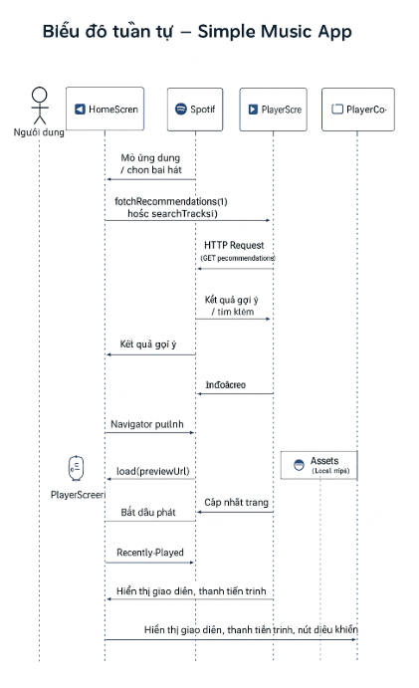
Hình 5: Biểu đồ tuần tự
3.4. Thiết kế giao diện (UI Design)
3.4.1. Trang chính (Home)
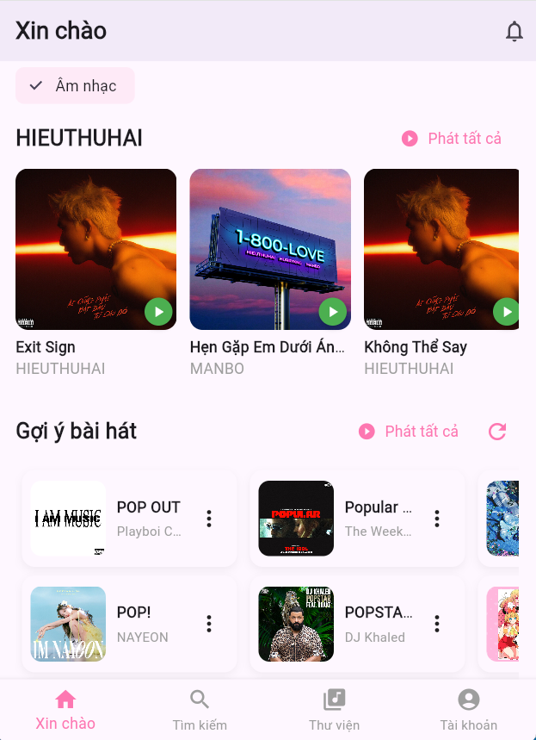
Hình 6: Giao diện Trang chủ
3.4.2. Trang “Có gì mới” (What’s New)
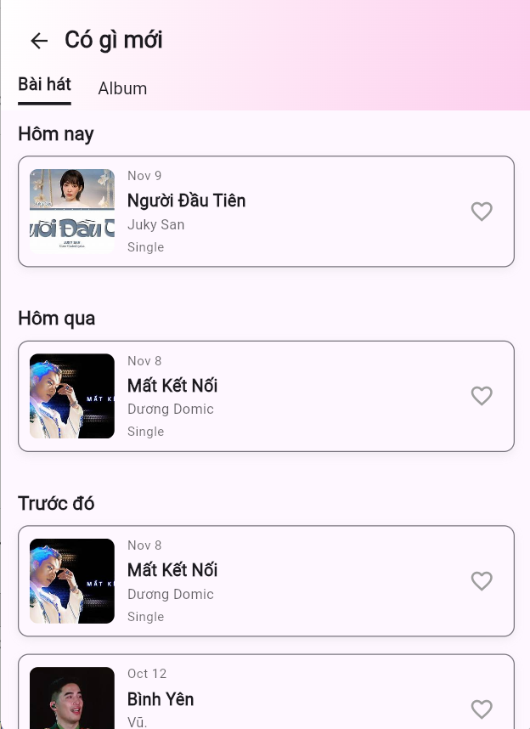
Hình 7: Giao diện có gì mới
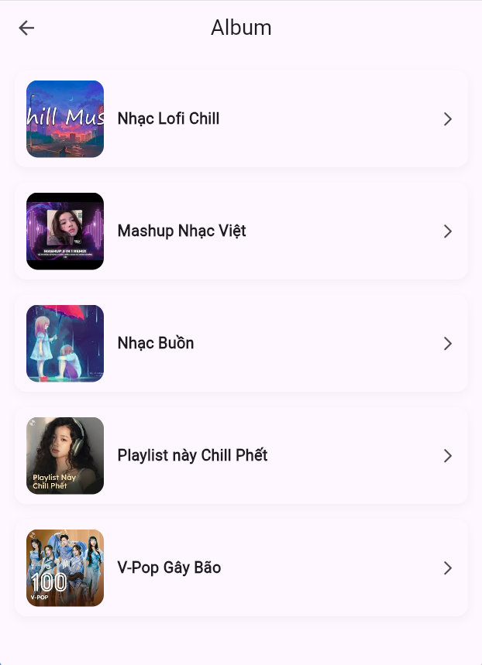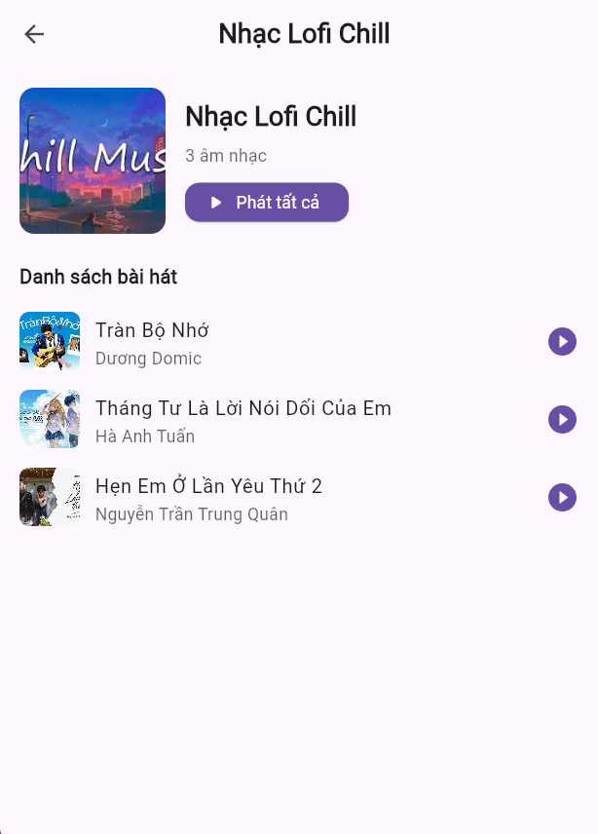
Hình 8: Giao diện Album và chi tiết Album
3.4.3. Trang nghe gần đây (Recently Played)
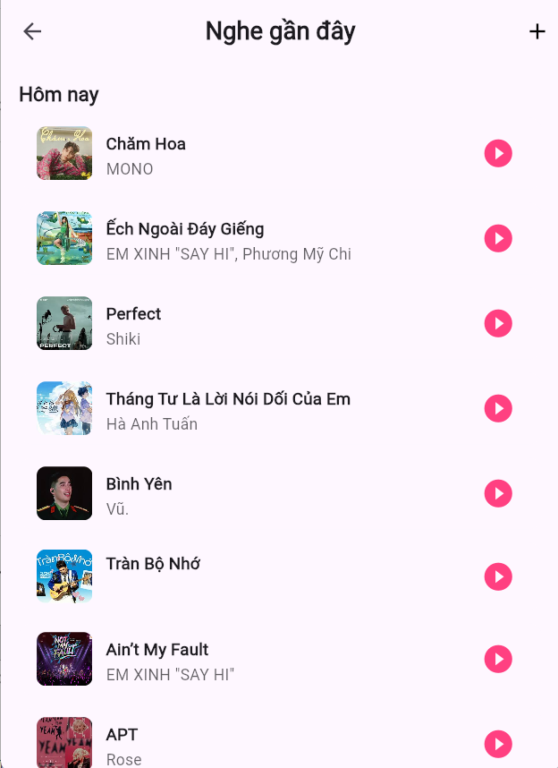
Hình 9: Giao diện Nghe gần đây
3.4.4. Trang phát nhạc (Player)
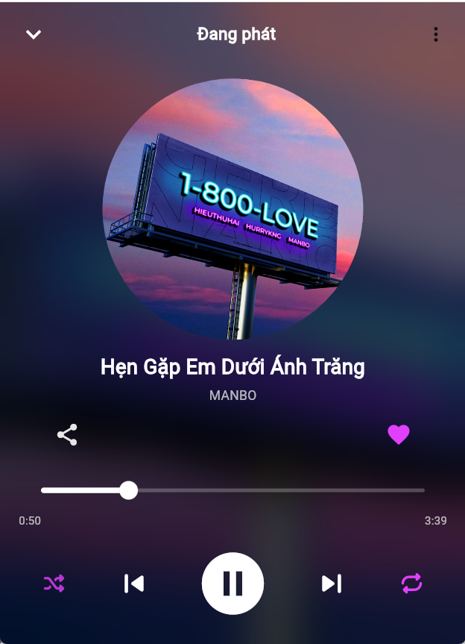
Hình 10: Giao diện Phát nhạc
3.4.5. Trang tìm kiếm (Search)
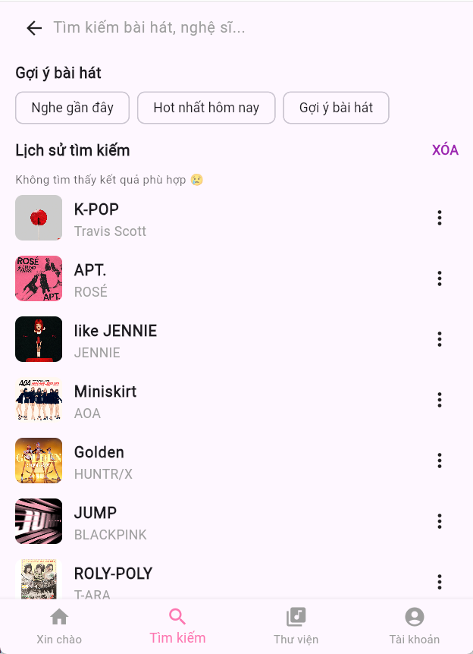
Hình 11: Giao diện Tìm kiếm
3.4.6. Trang thư viện (Library)
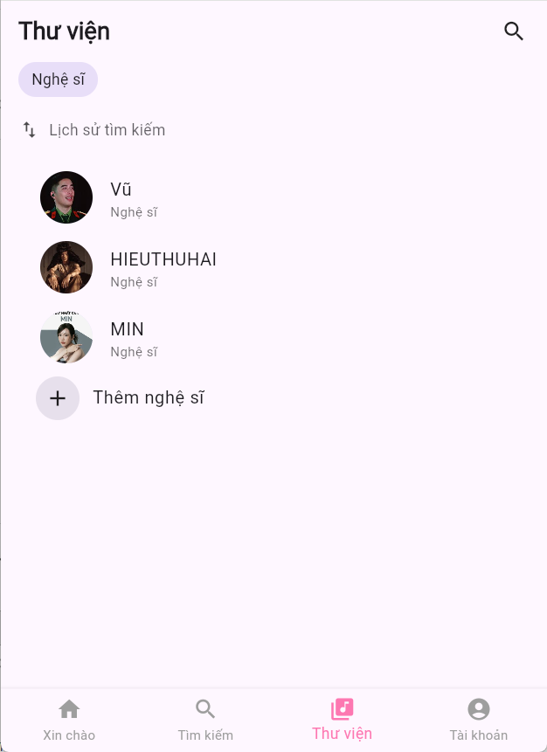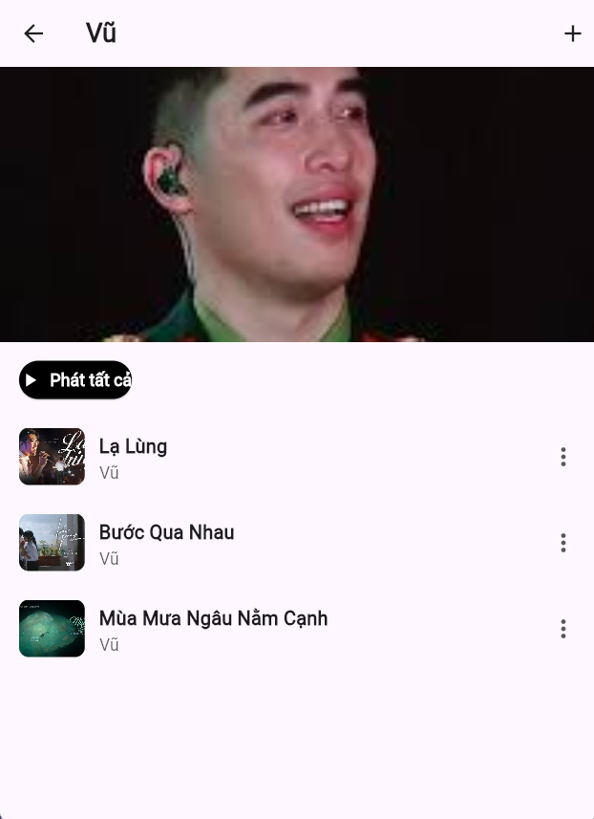
Hình 12: Giao diện Thư viện và Chi tiết Nghệ sĩ
3.4.7. Trang cài đặt (Settings)
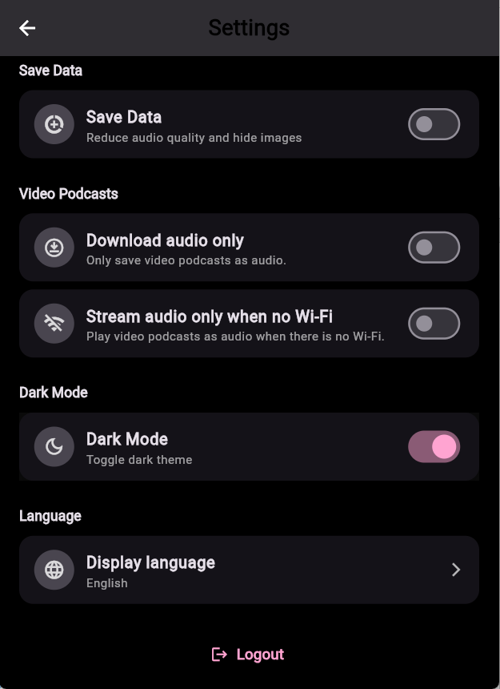
Hình 13: Giao diện cài đặt
3.4.8. Trang cá nhân (Account)
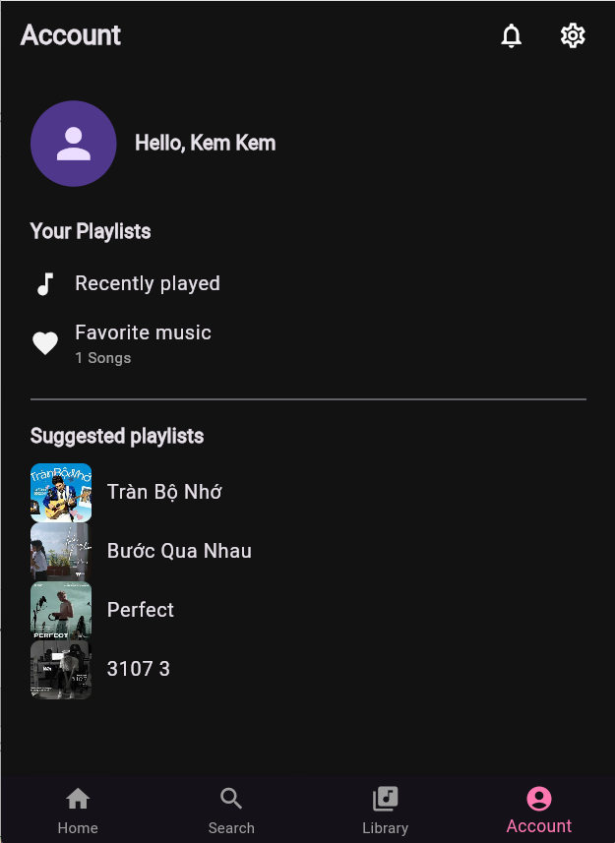
Hình 14: Giao diên cá nhân
3.4.9. Trang đăng kí & đăng nhập
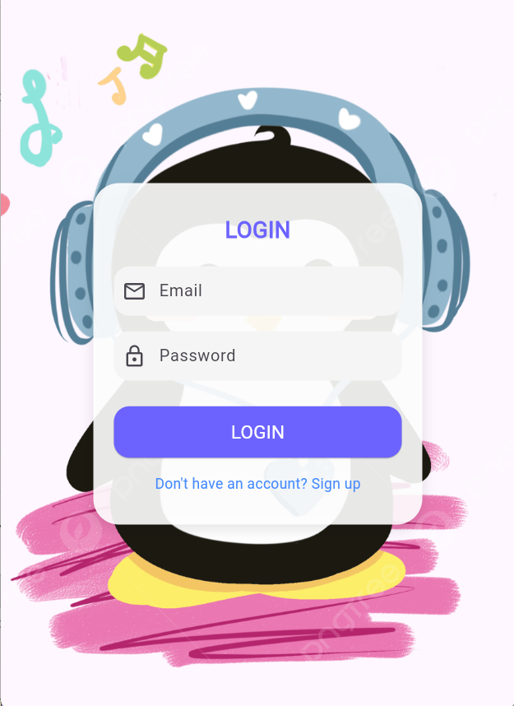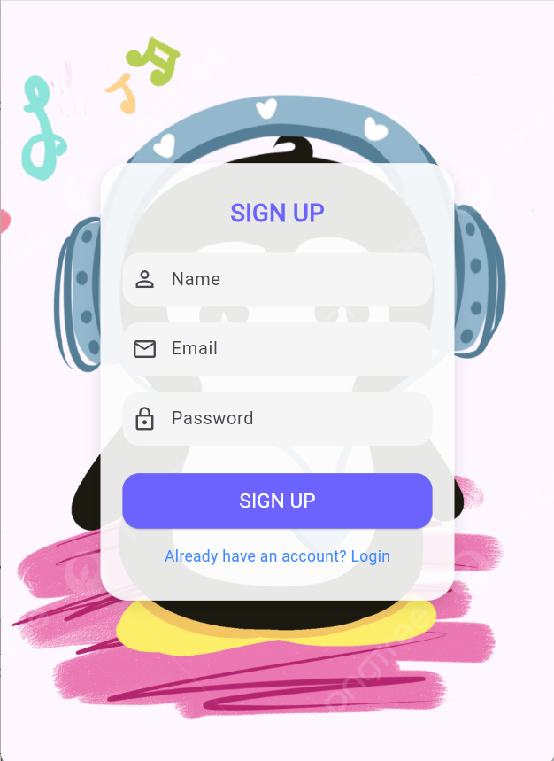
Hình 15: Giao diẹn Đăng kí & Đăng nhập

3.5. Kiểm thử
STT | Tên Test Case | Mô tả hành động | Kết quả mong đợi | Kết quả thực tế
1 | Khởi động ứng dụng | Mở ứng dụng trên Android | Hiển thị màn hình Home | Đạt
2 | Phát nhạc | Chọn một bài hát bất kỳ | Bài hát phát, hiển thị trình phát | Đạt
3 | Tạm dừng nhạc | Nhấn nút Pause | Nhạc dừng phát | Đạt
4 | Tìm kiếm bài hát | Nhập từ khóa “Hẹn Gặp Em” | Hiển thị bài hát phù hợp | Đạt
5 | Đổi ngôn ngữ | Chuyển sang English | Toàn bộ giao diện đổi ngôn ngữ | Đạt
6 | Đánh dấu yêu thích | Nhấn biểu tượng ❤️ | Bài hát thêm vào danh sách yêu thích | Đạt
7 | Xem thông tin nhóm | Mở tab “About” | Hiển thị thông tin sinh viên | Đạt
CHƯƠNG 4: KẾT LUẬN VÀ HƯỚNG PHÁT TRIỂN
4.1. Kết luận
Đề tài “Simple Music App” là một sản phẩm hoàn chỉnh ở mức cơ bản của ứng dụng nghe nhạc trên nền tảng di động.
Quá trình thực hiện đề tài đã giúp người học rèn luyện và nắm vững các kỹ năng cốt lõi trong phát triển phần mềm di động, từ phân tích yêu cầu (SRS) đến thiết kế kiến trúc (SAD) và xây dựng ứng dụng thực tế bằng Flutter.
Kết quả nổi bật đạt được bao gồm:
- Hoàn thiện giao diện người dùng (UI) hiện đại, thân thiện, sử dụng phong cách Material Design, tương thích với nhiều kích thước màn hình.
- Phát triển đầy đủ các chức năng chính của một trình phát nhạc:
  - Phát / Tạm dừng / Chuyển bài / Lặp lại / Ngẫu nhiên.
  - Tìm kiếm bài hát theo tên hoặc nghệ sĩ.
  - Quản lý danh sách phát và bài hát yêu thích.
  - Tùy chỉnh ngôn ngữ hiển thị (Anh – Việt).
  - Trang “About” hiển thị thông tin nhóm thực hiện.
- Hoạt động Offline: Có thể phát nhạc từ file preview nội bộ trong lib/mock/, đảm bảo ứng dụng hoạt động được cả khi không có Internet.
- Cấu trúc mã nguồn: Tổ chức rõ ràng theo mô hình 3 lớp (UI – Business Logic – Data), gồm các thành phần chính như PlayerController, RecentlyPlayedManager, SpotifyService, và SongModel, giúp dễ mở rộng, bảo trì.
- Hiệu năng & độ ổn định: Ứng dụng vận hành mượt mà qua các kịch bản kiểm thử, có xử lý lỗi cơ bản khi kết nối mạng hoặc gọi API ngoài.
Ngoài kết quả kỹ thuật, đề tài cũng giúp sinh viên củng cố:
- Kỹ năng lập trình với Flutter và ngôn ngữ Dart.
- Tư duy phân tích, thiết kế phần mềm và tổ chức dự án.
- Kỹ năng tự học, tra cứu tài liệu, làm việc độc lập, và trình bày báo cáo khoa học.
Tóm lại, “Simple Music App” đã hoàn thành đúng mục tiêu ban đầu — xây dựng một ứng dụng nghe nhạc đơn giản, dễ sử dụng, có khả năng mở rộng trong tương lai và mang tính ứng dụng thực tiễn cao.
4.2. Hướng phát triển trong tương lai
Mặc dù ứng dụng đã hoàn thiện ở mức cơ bản, nhưng vẫn còn nhiều tiềm năng để mở rộng và phát triển trong tương lai.
Các hướng phát triển được đề xuất gồm:
- Tích hợp API nhạc trực tuyến:
  - Kết nối với các API âm nhạc (như Spotify, SoundCloud, Zing MP3) để người dùng có thể nghe nhạc trực tuyến.
  - Cho phép phát nhạc trực tiếp từ Internet thay vì chỉ dùng các file nhạc nội bộ.
  - Hỗ trợ tìm kiếm, hiển thị album, playlist, nghệ sĩ.
- Thêm tính năng tài khoản người dùng:
  - Cho phép người dùng đăng ký và đăng nhập bằng email hoặc tài khoản Google.
  - Lưu dữ liệu yêu thích, lịch sử phát nhạc, và cài đặt cá nhân lên cloud (Firebase).
  - Hỗ trợ nhiều người dùng trên cùng một thiết bị.
- Lưu playlist và dữ liệu đám mây:
  - Cho phép người dùng tạo playlist riêng và đồng bộ chúng lên đám mây.
  - Lưu trạng thái phát nhạc, bài hát yêu thích, và cài đặt trên Firebase Firestore hoặc Realtime Database.
  - Giúp người dùng đồng bộ dữ liệu giữa các thiết bị khác nhau.
- Cải thiện giao diện và hiệu ứng trực quan:
  - Thêm animation khi chuyển bài hát, hiệu ứng waveform (dạng sóng nhạc) hoặc visualizer.
  - Cho phép đổi theme (màu sắc) tùy theo sở thích người dùng.
  - Hỗ trợ Dark Mode tự động theo cài đặt hệ thống.
- Tối ưu hiệu năng và bảo mật:
  - Nén và tối ưu file âm thanh để giảm dung lượng ứng dụng.
  - Áp dụng các kỹ thuật quản lý bộ nhớ trong Flutter như StateNotifier, Bloc, hoặc Riverpod.
  - Bổ sung xác thực bảo mật và quyền truy cập bộ nhớ để đảm bảo an toàn khi dùng nhạc offline.
- Phát triển phiên bản đa nền tảng:
  - Biên dịch ứng dụng cho iOS và Windows để mở rộng phạm vi người dùng.
  - Ứng dụng Flutter cho phép chạy cùng mã nguồn trên nhiều nền tảng mà không cần viết lại toàn bộ.

